- STM32启动过程

0.启动模式：
BOOT0 = 0, BOOT1 = X：从主闪存启动。（一般用这个）
BOOT0 = 1, BOOT1 = 0：从系统存储器启动。
BOOT0 = 1, BOOT1 = 1：从嵌入式SRAM启动。
1.上电复位：
当STM32上电或从复位状态恢复时，复位电路会触发复位信号。
系统时钟和电压监控电路开始工作，确保芯片能够稳定运行。
2.系统初始化：
Cortex-M处理器内核启动后，会从0x00000000地址读取复位向量表中的复位向量（复位处理程序的地址）。
程序计数器（PC）被设置为复位向量的值，从而开始执行复位处理程序。
3.复位处理程序：
通常，复位处理程序会进行一些基本的硬件初始化，例如：初始化堆栈指针（SP）。
4.初始化中断向量表。
配置时钟系统，使得芯片能够以期望的频率运行。
配置必要的外设，如GPIO、定时器等。
5.启动代码、进入main函数。

- 系统时钟配置
- 系统时钟树（F1）
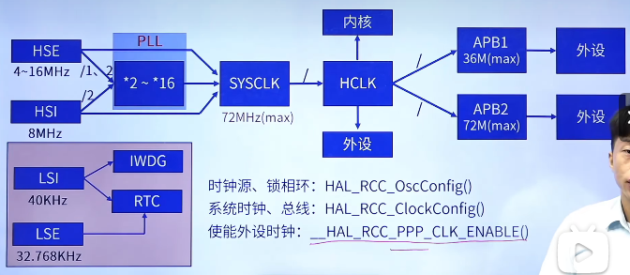
- HAL_RCC_OscConfig():配置振荡器和PLL
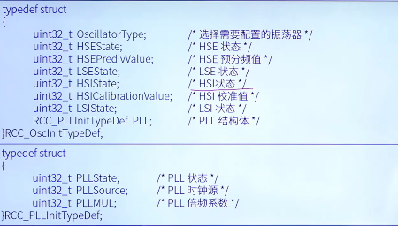
- HAL_RCC_ClockConfig():配置
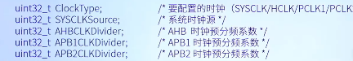
简化：

- GPIO

- 特点
- 引脚数量可能不同
- 每一个IO口都可以做中断
- 快速反转，最快只需要两个时钟周期
- 支持8种工作模式
输入：（上拉（默认低）、下拉（默认高）、悬空、复用）
输出：（推挽PP、开漏OD（需要外部上拉电阻、pmos断开，默认高）、AF_PP、AF_OD）
- 配置
1.使能GPIO时钟：__HAL_RCC_GPIOx_CLK_ENABLE();
2.设置GPIO模式和配置：定义一个GPIO_InitTypeDef结构体
配置GPIO的模式，包括输入模式、输出模式、复用功能模式、模拟模式等。
配置GPIO的输出类型，包括推挽输出和开漏输出。
配置GPIO的上拉/下拉电阻。
配置GPIO的速度等级。
3.初始化GPIO：HAL_GPIO_Init(GPIOA, &GPIO_InitStruct);

- EXTI（响应GPIO变化的中断）

1.使能GPIO时钟：
确保为要使用的GPIO端口启用时钟。
2.设置GPIO输入模式：
配置GPIO为输入模式，并选择上拉、下拉或浮空输入。
3.使能AFIO/SYSCFG时钟：
启用AFIO或SYSCFG时钟以访问系统配置寄存器（具体取决于芯片型号）。
__HAL_RCC_SYSCFG/AFIO_CLK_ENABLE();//这里也配置了优先级分组
4.设置EXTI和IO对应关系：
将GPIO引脚映射到EXTI输入线上。这通常需要在SYSCFG寄存器中进行配置。
配置中断优先级组和具体中断源的优先级，并使能NVIC中的中断。
HAL_NVIC_SetPriority(EXTI15_10_IRQn, 2, 0)
HAL_NVIC_EnableIRQ(EXTI15_10_IRQn);
5.设置EXTI屏蔽、上/下沿：
配置EXTI对应通道的屏蔽和触发条件（上升沿、下降沿或双边沿）。在第二步配置中断模式
6.设计中断服务函数：
编写相应的中断服务函数（在.s文件里声明，可以重写），并在函数中清除中断标志。
__HAL_GPIO_EXTI_CLEAR_IT(GPIO_PIN_13);

- USART串口

- 特点
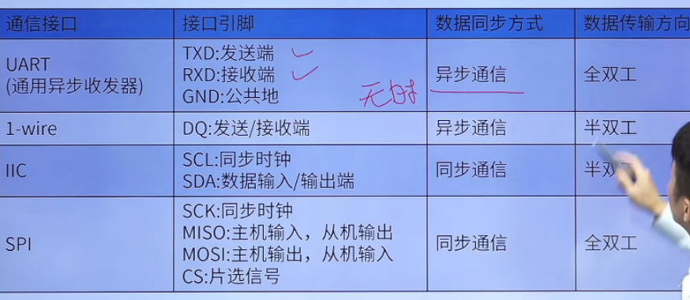
- 既可以同步课可以异步（UART）
- 全双工
- 配置
一般在HAL_UART_Init()调用的HAL_UART_MspInit()中配置
1.使能USART和GPIO时钟：
__HAL_RCC_USART2_CLK_ENABLE();
__HAL_RCC_GPIOA_CLK_ENABLE();
2.配置GPIO引脚：
配置GPIO引脚为USART的TX（发送）和RX（接收）功能。
一般在
GPIO_InitStruct.Pin = GPIO_PIN_2 | GPIO_PIN_3;
GPIO_InitStruct.Mode = GPIO_MODE_AF_PP; // 复用功能，推挽输出
GPIO_InitStruct.Pull = GPIO_NOPULL; // 无上拉/下拉
GPIO_InitStruct.Speed = GPIO_SPEED_FREQ_HIGH;// 高速
GPIO_InitStruct.Alternate = GPIO_AF7_USART2; // 复用为USART2
HAL_GPIO_Init(GPIOA, &GPIO_InitStruct);
3.配置USART参数：（使用句柄USART_HandleTypeDef huart）
设置波特率、字长、停止位、校验、硬件流控制和工作模式（收发）。
4.使能USART：HAL_UART_Init(&huart2)
5.使能USART外设。
中断服务函数——>HAL公共回调函数——>调用用户定义中断函数（根据中断类型）
USART2_IRQHandler——>HAL_UART_IRQHandler——>用户定义中断函数
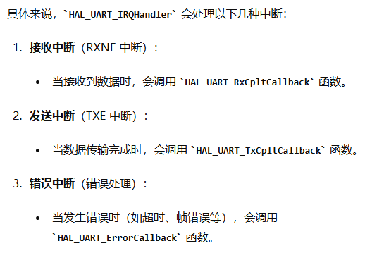

- IWDG

- 特征
- 计数器递减
- 时钟由独立的RC振荡器提供
- 配置
- 初始化函数：
设置IWDG的预分频器和重装载寄存器，以确定IWDG的超时时间。
解除IWDG的写保护，以便配置其参数。
配置预分频器和重装载寄存器.启动IWDG。
IWDG_HandleTypeDef hiwdg
hiwdg.Instance = IWDG;
hiwdg.Init.Prescaler = IWDG_PRESCALER_64;
hiwdg.Init.Reload = 4095;
HAL_IWDG_Init(&hiwdg)

2.喂狗函数:HAL_IWDG_Refresh(&hiwdg)
3.定期喂狗：

在程序运行过程中定期刷新IWDG，以防止系统复位。
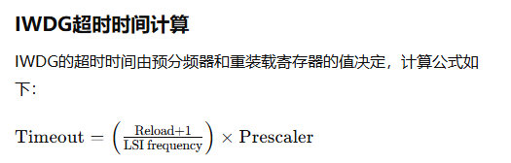
- WWDG
